Создание специальных условий для обеспечения особых образовательных потребностей учащихся с нарушениями опорно-двигательного аппарата в условиях общеобразовательной школы

Понятие «нарушение функций опорно-двигательного аппарата» носит собирательный характер и включает в себя двигательные расстройства, имеющие органическое центральное или периферическое происхождение.
Дети с нарушениями функций опорно-двигательного аппарата представлены следующими категориями:
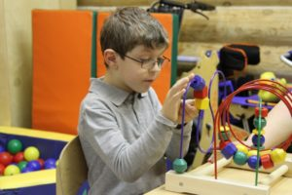
- дети с церебральным параличом (ДЦП);
- с последствиями полиомиелита в восстановительной или резидуальной стадии;
- с миопатией;
- с врожденными и приобретенными недоразвитиями и деформациями опорно-двигательного аппарата.
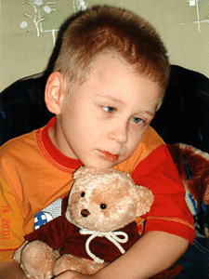

Причинами этих расстройств могут быть генетические нарушения, а также органические повреждения головного мозга и травмы опорно-двигательного аппарата.

Главная особая образовательная потребность детей с нарушениями ОДА – это необходимость моделирования специальной предметно-развивающей среды, которая определяет интенсивность воздействия окружающего мира на ребенка и обеспечивает его комфортное и безопасное жизненное пространство.
Функциональный уровень ребенка может быть значительно повышен за счет специальных средств и приспособлений, способствующих созданию доступной (безбарьерной) среды – оптимальных условий для самостоятельных действий в окружающей обстановке. Такая среда служит профилактикой проявления вторичных осложнений, компенсирует физические ограничения ребенка, способствует развитию физиологически правильных двигательных актов, стимулирует собственную двигательную активность, содействует формированию навыков самообслуживания.
В последние годы всё больше детей с двигательными нарушениями стало поступать в учреждения общего среднего образования. Чаще всего это дети со сколиозом, с врожденными вывихами бедер, косолапостью и детским церебральным параличом. Основными проявлениями двигательных нарушений у них бывают:
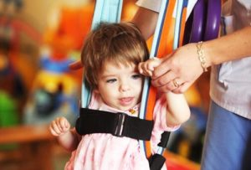
-неустойчивая ходьба,
-замедленный темп ходьбы,
-неумение самостоятельно спускаться и подниматься по лестнице,
-затрудняются без посторонней помощи одеться, раздеться, завязать бантик, застегнуть пуговицу и т. п.
Наиболее выражены эти затруднения у детей с церебральным параличом. У них может быть поражена правая или левая рука, и они не могут совершать действия больной рукой; отмечаются нарушения координации движения: они ходят на широко расставленных ногах, походка их крайне неустойчива, а при испуге или волнении могут упасть. В ряде случаев возникают судорожные, эпилептические припадки. Навыки самообслуживания у этих детей чаще всего недостаточно сформированы, предметно-практическая деятельность крайне ограничена, и они не готовы к овладению навыками рисования, письма.
Согласно психолого-педагогической классификации физических и(или) психических нарушений у ребенка, для внесения в локальный банк данных (Постановление Министерства образования Республики Беларусь, 2011), нарушения функций опорно-двигательного аппарата подразделяются на 2 категории:
* ограничения двигательной активности при сохранных возможностях самостоятельного передвижения;
* ограничения двигательной активности, требующие вспомогательных средств передвижения.
Структура двигательных нарушений при ДЦП включает следующие характеристики:
* нарушение мышечного тонуса;
* ограничение или невозможность произвольных движений;
* наличие насильственных движений;
* нарушение равновесия и координации движений;
* нарушения ощущений движений (кинестезии);
* недостаточное развитие цепных установочных выпрямительных рефлексов, обеспечивающих формирование вертикального положения тела и произвольной моторики;
* синкенезии (насильственные содружественные, непроизвольные движения, не связанные по смыслу с произвольными движениями, например, одновременно с одной рукой (пальцем) поднимается и вторая);
* наличие патологических тонических движений, которые в норме к 3 месяцам жизни уже не повторяются.
Нарушения речи: у детей с церебральным параличом нередко отмечается неправильное произнесение тех или иных звуков. Тяжесть нарушений звукопроизносительной стороны речи может усиливаться за счет дыхательных расстройств. Нередко наблюдаются различные нарушения голоса, он часто имеет гнусавый оттенок, отличается монотонностью. Речь у этих детей часто бывает невнятной, непонятной для окружающих, поскольку они в отдельных случаях некоторые звуки вообще не произносят, произносят их искаженно или заменяют другими. У некоторых детей встречаются разнообразные насильственные движения в речевом аппарате, которые особенно ярко проявляются при устных ответах (это могут быть гримасы, неестественная улыбка и т. п.) и могут вызвать определенные затруднения при определении степени усвоения материала и оценке знаний учащихся. Такие дети в устных ответах стараются выражать свою мысль коротко, сжато, они отвечают обычно речевыми штампами и только на вопрос учителя. Иногда детям трудно сразу ответить на заданный вопрос, им нужно какое-то время для подготовки к ответу, поскольку это требует определенной настройки речевого аппарата (подготовка дыхания, преодоление насильственных движений); могут вообще отказаться отвечать.
Нарушения звукопроизношения нередко сочетаются с трудностями различения звуков речи на слух. Дети смешивают близкие по звучанию звуки (например, свистящие и шипящие, твердые и мягкие, звонкие и глухие) поэтому делают ошибки при письме подобных звуков на слух.
Своеобразно развивается лексико-грамматическая сторона речи, их словарный запас ограничен, особенно заметно недостаточное понимание значения многих слов и понятий, встречающихся при прохождении программного материала. У детей лимитировано понимание многозначности в различение смысловых оттенков отдельных выражений в зависимости от контекста. Это приводит к тому, что в устной речи пользуются в основном короткими, стереотипными фразами, а иногда предпочитают общаться отдельными словами. В большинстве случаев недоразвитие речи лишь отражает специфику заболевания, но не является первичным дефектом.
В письменной речи у таких детей часто обнаруживается смешение, замена и пропуски звуков, искажаемых при произношении. Следует отметить, что затруднения при письме могут не соответствовать состоянию устной речи ребенка. У некоторых детей грубые нарушения звукопроизносительной стороны речи никак не отражаются на письме, а у других, наоборот, даже незначительное нарушение звукопроизношения может вызвать затруднения в письме. Наибольшую сложность для учителей представляют дети, у которых в письменной речи отмечаются ошибки, связанные с недостатком дифференцирования звуков, сходных по звучанию (М, В. Ипполитова, Е. Д. Чернобровкина, Е. А. Забара).
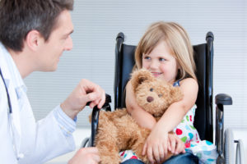
Своеобразие формирования лексико-грамматической стороны речи нередко находит отражение на письме. Чаще всего это проявляется в ошибках, которые связаны с нарушением морфологической структуры слова. Таким детям свойственно неправильное употребление приставок, суффиксов для образования родственных слов. В письменных работах учащиеся нередко употребляют слова, которые им недостаточно понятны, и в связи с этим они допускают пропуски, перестановки, повторения слов. Это также приводит к тому, что дети при письме путают приставки и предлоги: отрывают приставку от слова, а предлог могут написать слитно. Учителю часто приходится сталкиваться с обедненностью и некоторой шаблонностью письменной речи таких учащихся. При подобных нарушениях учитель должен показать ребенка учителю-дефектологу, чтобы он определил причину этих нарушений и дал педагогу конкретные рекомендации по их преодолению.
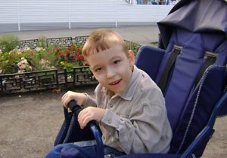
"Дети-колясочники" лишены возможности свободно передвигаться и манипулировать с предметами, их общение ограничено, и поэтому они не могут к началу школьного обучения приобрести тот запас знаний и представлений об окружающем мире, который имеют их сверстники. Сведения об окружающем часто носят формальный характер, они отрывочны, изолированы друг от друга. У большинства детей замедленно формируются такие операции, как сравнение, выделение существенных и несущественных признаков, установление причинно-следственной зависимости между предметами и явлениями окружающего мира, результатом чего является бедность запаса знаний и представлений, неточность имеющихся понятий, ограниченность активного и пассивного словаря. Недостаточность знаний и представлений об окружающем мире часто является следствием того, что со многими жизненными событиями и явлениями ребенок просто не встречался, поскольку его доступ к местам массового пребывания ограничен (например, магазины, спортплощадки, различные зрелищные мероприятия и т. п.).
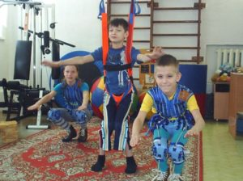
Необходимо помнить о том, что у детей с церебральным параличом из-за имеющейся у них патологии не только не сформированы двигательные навыки, но и отсутствуют правильные представления о движении. Следовательно, у них необходимо не только развивать тот или иной двигательный навык, но и воспитывать правильное представление о нем через ощущение движения.
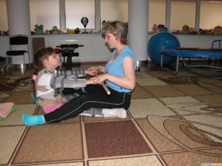
До начала учебно-воспитательной работы с таким школьником учителю необходимо провести подробную беседу с родителями об увлечениях ребенка, его интересах, склонностях, любимых занятиях, играх; выяснить, какие двигательные навыки у него развиты и в процессе какой деятельности он их активизирует. Кроме того, учитель должен выяснить, какие положительные черты характера имеются у ребенка, чтобы он мог опереться на них в процессе учебно-воспитательной деятельности; необходимо также выявить негативные черты характера, которые потребуют особого внимания со стороны педагога. Установление тесного контакта и сотрудничества учителя с родителями является обязательным условием успешной адаптации ребенка с церебральным параличом к массовой школе. Следует отметить, что параллельно с обучением в массовой школе ребенок с церебральным параличом продолжает получать необходимый специальный комплекс лечебно-восстановительных мероприятий на базе поликлиники, проходит курсы лечения в специализированных больницах.
Перед приходом ребенка с двигательными нарушениями в класс необходимо провести определенную работу со здоровыми сверстниками. Учитель должен рассказать об увлечениях и положительных качествах такого ребенка, а также объяснить ученикам, что нельзя сосредотачивать внимание на его дефекте, тем более дразнить и обижать его. Наоборот, ему следует оказывать посильную помощь.
Основными проявлениями детского церебрального паралича являются замедленность и несформированность двигательных навыков и умений, необходимых в учебной и трудовой деятельности. Поэтому рассмотрим трудности, которые дети могут испытывать при овладении навыками письма, самообслуживания и труда.
Трудности при овладении письмом учащимся с церебральным параличом связаны прежде всего с несформированностью или нарушением хватательной функции кисти. Сам акт письма, требующий плавного движения кисти, нарушен за счет слабости мышц, расстройств мышечного тонуса в кисти, насильственных движений, отсутствия возможности последовательного сокращения и расслабления мышц кисти. Эти дети при письме обычно держат ручку неправильно, письмо выполняется за счет движений кисти, иногда и всей руки. Дети пишут очень медленно, неразборчиво, буквы различны по величине, строчки не соблюдаются. У таких детей выделяют два основных типа неправильного письма: в первом случае ученик начинает писать с достаточной силой и нормальными по величине буквами, но затем их размер меняется, строки спускаются вниз, письмо становится неразборчивым; в другом случае, наоборот, ученик начинает писать мелкими буквами и без нажима, а затем размеры букв и сила нажима увеличиваются. Неравномерность письма особенно выражена у учащихся с гиперкинезом, так как насильственные движения мешают работе пальцев в момент письма.
Следует учитывать, что акт письма у детей с церебральным параличом формируется крайне медленно. Даже при уже сформированном акте письма большие объемы письменных работ, увеличение скорости письма приводят к усилению дефекта моторики рук и пальцев в большей или меньшей степени.
Подобные дефекты обнаруживаются также в процессе формирования трудовых и бытовых навыков. На уроках труда дети без специальной коррекции затрудняются работать с пластилином: не могут его раскатать, разделить на части, придать определенную форму фигурке. Несформированность функции дифференциации захвата и удержания предмета, насильственные движения, невозможность соразмерять мышечные усилия с двигательной задачей мешает выполнению трудовых операций с природный материалом и бумагой.
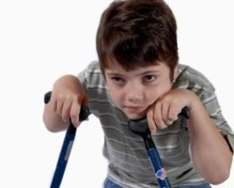
На уроках физической культуры также следует учитывать особенности двигательных нарушений у учащихся с церебральным параличом. Выполнение упражнений на этих уроках затруднено за счет того, что учащиеся не могут правильно воспроизвести исходные положения, сохранить устойчивость в необходимой позе, согласовать движения туловища, рук и ног, выполнить упражнения с нужной амплитудой. Могут также отмечаться трудности при выполнении упражнений с различными предметами: затруднен захват и удержание предметов, нарушена точность передачи и броска и т. п. Нарушение двигательной сферы затрудняет или делает невозможным бег, прыжки, лазанье и т. д. У детей с церебральным параличом при выполнении упражнений возможно нарушение дыхания, что еще больше осложняет выполнение задания.
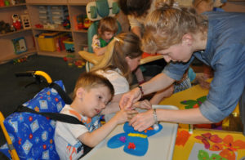
У некоторых детей сложности в обучении могут быть вызваны несформированностью зрительно-моторной координации, т. е. несогласованной работой руки и глаза. Зрительно-моторная координация особенно важна на начальном этапе обучения чтению, когда ребенок следит глазом за пальцем, которым определяет последовательность букв, слогов, слов. Учащиеся с церебральным параличом часто не в состоянии удерживать рабочую строку в тетради или при чтении, поскольку соскальзывают с одной строки на другую. В результате они не понимают смысла прочитанного, не могут проверить то, что они написали. Несформированность зрительно-моторной координации может проявляться также и при овладении навыками самообслуживания и другими трудовыми и учебными умениями (например, на уроках труда детям сложно правильно расположить материал, прикрепить выкройку, выполнить раскрой и т. п.).
У детей с церебральным параличом иногда бывает недостаточно развит пространственный анализ и синтез; что особенно ярко проявляется при овладении конструированием, навыками самообслуживания, при чтении, письме, на уроках физкультуры. Такие дети затрудняются дифференциации левой и правой стороны, в сложении целого из частей. Они не соблюдают линейки в тетрадях, различают ее правую и левую сторону, могут начать писать или рисовать в любом месте тетради или альбома, читать с середины страницы. При сочетании несформированности пространственного анализа и синтеза с недостаточностью зрительно-моторной координации степень выраженности вышеперечисленных затруднений существенно увеличивается.
Несформированность пространственных представлений отражается на начальном этапе изучения математики. Например, при изучении состава числа дети не могут расположить или представить его в виде отдельных групп предметов. Но особую трудность представляет для них процесс овладения материалом по геометрии и тригонометрии.
Недостаточная сформированность пространственного воображения и памяти может вызвать затруднения при усвоении программного материала по географии (расположение частей света, направление течения рек и т. п.), наиболее ярко это проявляется при работе с контурными картами.
Таким образом, двигательные нарушения во многом определяют специфику учебной деятельности учащихся с церебральным параличом. Несформированность двигательных умений и навыков является результатом не только нарушенной моторики, но и недостаточным развитием более сложных функций, в основе которых лежит движение (зрительно-моторная координация, пространственный анализ и синтез).
Далее считаю необходимым рассмотреть особенности психической деятельности учащихся с церебральным параличом. Встречаются дети, которые медленно включаются в работу. В таких случаях требуется индивидуальный подход со стороны учителя, который должен повторить задание, заострив внимание на трудных местах, спокойным голосом побудить ребенка к его выполнению. Если ребенок с трудом переключается с одного вида работы на другой, то ему следует дать время перед выполнением нового задания. Для таких детей характерна низкая и неустойчивая работоспособность и повышенная истощаемость внимания. Характерным отклонением в эмоционально-волевой сфере является повышенная склонность к страхам (порой беспочвенным).

Особенности учебной деятельности учащихся с церебральным параличом могут быть вызваны недостаточной сформированностью контрольных действий, вследствие чего учащиеся не «видят» своих ошибок, не умеют проверять свои работы.
Рассмотрим особенности организации учебной работы детей с церебральным параличом. Прежде всего, учитель должен посадить учащегося с церебральный параличом таким образом, чтобы он мог свободно стоять и выходить из-за парты. Пространство на парте должно быть достаточным для свободной манипуляции учебниками учебными принадлежностями и т. п. Понаблюдать за учеником, учитель должен определить, в какой позе ему легче выполнять письменные работы, как удобней отвечать (сидя, стоя).
Учитель должен выявить наиболее оптимальную дозировку выполнения письменных и контрольных работ для такого ученика. Он должен индивидуально подбирать объем и способы выполнения заданий в каждом конкретном случае. Учитывая двигательные особенности учащихся с церебральным параличом, их быструю утомляемость необходимо варьировать формы выполнения и смены заданий. Для этого можно использовать индивидуальные карточки, разлинованные альбомы, мел и магнитную доску, компьютер и т. д.
Замедленный темп письма у учащихся с церебральным параличом определяет необходимость предоставления большего количества времени для выполнения письменных работ, а в некоторых случаях ребенок может дать часть ответа в устной форме. Таким образом, при проведении письменных работ и при оценке знаний учащихся учитель должен тщательно продумывать условие предъявления учебного материала, объем и способ выполнения.
При наличии пространственных нарушений и несформированности зрительно-моторной координации учитель должен специально указать ручкой или карандашом строку и место, с которого нужно начинать писать или рисовать, обозначить необходимое расстояние между строчками, работами или частями задания. Особое внимание следует обратить на написание цифр в столбике при выполнении арифметических действий, поскольку неправильное написание может привести к ошибочному результату. Рекомендуется раскрашивать клетки корандашом разного цвета (например, для сотен — красным, десятков — зеленым, для единиц — синим). Целесообразно использовать индивидуальные карточки с прорезями для цифр, стоящих на месте единиц, десятков, сотен. При обучении детей чтению рекомендуется использовать специальные закладки с прорезями, позволяющие фиксировать слово, словосочетание или предложение и препятствующие сползанию взгляда со строки. На уроках рисования перед началом работы учителю следует предварительно оговаривать расположение предмета на листе, называть его основные части, а также последовательность их изображения.
Если ребенку с церебральным параличом при устном ответе трудно начать речевое высказывание, то учитель должен дать ему время для подготовки. В этом случае целесообразно сначала обратиться с вопросом ко всему классу, заслушать ответ здорового ученика, заранее предупредив, что следующим будет отвечать учащийся с .....
При оценке устного ответа и чтения учитель должен учитывать речевые особенности ребенка и не снижать ему отметку за недостаточную интонационную выразительность, замедленный темп, отсутствие плавности речи.
При оценке письменных работ не следует снижать отметку за неправильное написание строк (зубчатость, косое расположение букв, несоблюдение и пропуск строки, не соблюдение полей); выпадение элементов букв или их незаконченность, лишние дополнения букв, неодинаковый наклон и т. п.; нарушение размеров букв и их соотношения по высоте и ширине; смешение сходных по начертанию букв; прерывистость письма или повторение отдельных элементов за счет насильственных движений.
При оценке знаний большую сложность представляет учет ошибок, связанных с фонетико-фонематическим и общим недоразвитием речи. Учителю часто бывает трудно определить, какие ошибки являются специфическими для таких учащихся, а какие связаны с незнанием орфографических правил. В таких случаях учитель после выполнения контрольного диктанта совместно с логопедом разбирает характер ошибок и намечает пути их преодоления.
При проведении изложений и сочинений учителю следует обращать внимание на формирование у учащихся с церебральным параличом умения связно, последовательно и грамотно излагать содержание текста, правильно строить предложение и грамматические конструкции. Для изложения нужно брать тексты, которые по содержанию, объему, словарю и синтаксическим конструкциям доступны учащимся с церебральным параличом.
Оценку знаний учащихся с ДЦП по различным предметам нужно проводить, используя следующие критерии:
— полнота и глубина знаний;
— оперативность и гибкость знаний;
— степень обобщенности и систематичности знаний. Учащиеся также должны владеть умениями рационального учебного труда, умениями кратко представать основное содержание темы, связывать новый материал с ранее пройденным, что способствует коррекции нарушенных функций.

Материал для обсуждения в группе

№ п/п | Проблема | Пути решения
 | Как добраться до учреждения образования и войти в само здание или помещение | - микроавтобус с подъемником  - ровное дорожное покрытие с шириной не менее 105 см  - пандус или наклонный помост  - перила с определенной высотой и длиной поручней  - высота ступенек  - дверной проем шириной не менее 90 см и без порога (дверь должна открываться в противоположную сторону от пандуса, чтобы ребенок не скатился)  - кабинет рядом со входом  - дополнительные ручки, специальные поручни  - расположение парт и расстояние между рядами (чтобы могла проехать коляска)  - выключатели на уровне вытянутой руки сидя  - школьная доска с механизмом регулирования высоты  - вертикализатор  - ортопедические приспособления (валики, мешочки с песком)
 | Ребенок длительно находится в одном и том же положении сидя | - смена положения  - кресла-корсеты  - ортезы  - вертикализаторы  - клинья и валики  - др
 | Дети со сниженным и колеблющимся тонусом, с недостаточной координацией движений конечностей, гиперкинезами | - утяжеленный жилет (лучше выпрямляются, походка становится более плавной, тело принимает более правильное положение, оказывает положительное влияние даже на гиперактивных детей)  - браслеты-утяжелители  - затылочный валик (под голову)
 | Трудности при овладении письмом (связаны прежде всего с несформированностью или нарушением хватательной функции кисти) | - специальная мебель и специальные приборы для обучения (ручки и карандаши-держатели, утяжелители для рук), специальные игрушки, отвечающие санитарно- гигиеническим требованиям и особенностям детей;  - тренажеры для развития манипулятивных функций рук;  - средства, помогающие разговаривать, писать, читать, говорить по телефону;
 | Не в состоянии удерживать рабочую строку в тетради или при чтении (пространственных нарушений и несформированности зрительно-моторной координации) | - учитель должен специально указать ручкой или карандашом строку и место, с которого нужно начинать писать или рисовать, обозначить необходимое расстояние между строчками, работами или частями задания.  - целесообразно использовать индивидуальные карточки с прорезями для цифр. При обучении детей чтению рекомендуется использовать специальные закладки с прорезями, позволяющие фиксировать слово, словосочетание или предложение и препятствующие сползанию взгляда со строки.
 | Медленно включается в работу. | - индивидуальный подход со стороны учителя, который должен повторить задание, заострив внимание на трудных местах, спокойным голосом побудить ребенка к его выполнению. Если ребенок с трудом переключается с одного вида работы на другой, то ему следует дать время перед выполнением нового задания.
 | Медленно работает (особенно на письменных предметах) | - необходимость предоставления большего количества времени для выполнения письменных работ, а в некоторых случаях ребенок может дать часть ответа в устной форме.
 | При устном ответе трудно начать речевое высказывание | - дать ему время для подготовки. В этом случае целесообразно сначала обратиться с вопросом ко всему классу, заслушать ответ здорового ученика, заранее предупредив, что следующим будет отвечать учащийся с ДЦП
 | оценка устного ответа и чтения  при оценке письменных работ | - учитывать речевые особенности ребенка и не снижать отметку за недостаточную интонационную выразительность, замедленный  - не следует снижать отметку за неправильное написание строк (зубчатость, косое расположение букв, несоблюдение и пропуск строки, не соблюдение полей); выпадение элементов букв или их незаконченность, лишние дополнения букв, неодинаковый наклон и т. п.
 | Трудно определить, какие ошибки являются специфическими для таких учащихся, а какие связаны с незнанием орфографических правил. | - В таких случаях учитель после выполнения контрольного диктанта совместно с логопедом разбирает характер ошибок и намечает пути их преодоления.

Особые потребности детей с нарушениями ОДА(подсказка):
наличие безбарьерной среды
наличие вспомогательных средств и приспособлений
Вспомогательные средства для детей с церебральным параличом

В мире насчитывается более 5000 вспомогательных средств для детей с церебральным параличом, которые можно классифицировать следующим образом:

- специально приспособленное здание (пандусы; поручни и ручки-скобки, за которые ребенок может держаться стоя и передвигаться; туалеты; лифты — для зданий, имеющих более 1 этажа; съезды на тротуарах и другие приспособления);

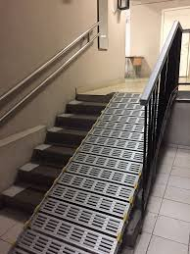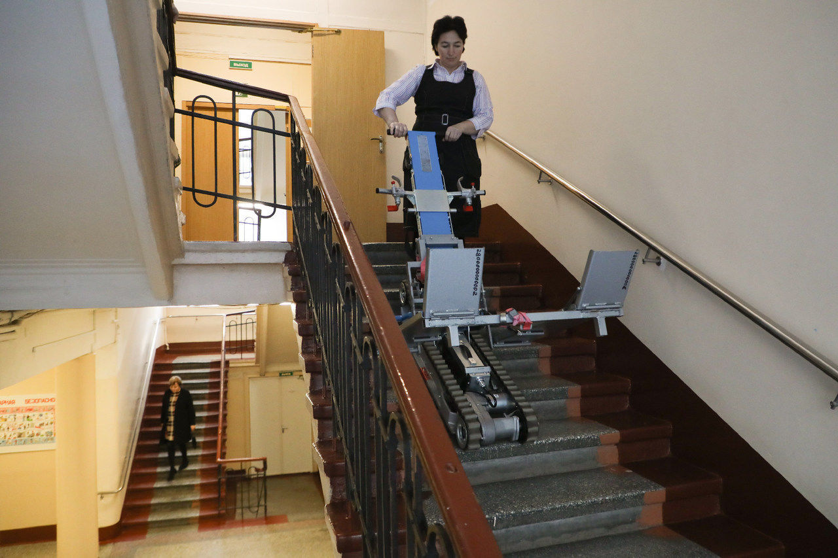

- специальное оборудование учреждения (при расстановке мебели и игрового оборудования следует учесть недостаточную координированность и устойчивость детей). В групповом пространстве на пути движения детей не должно быть острых углов, необходимо застелить полы мягким ковровым покрытием и расположить на них различные валики, подушечки и т. п.;

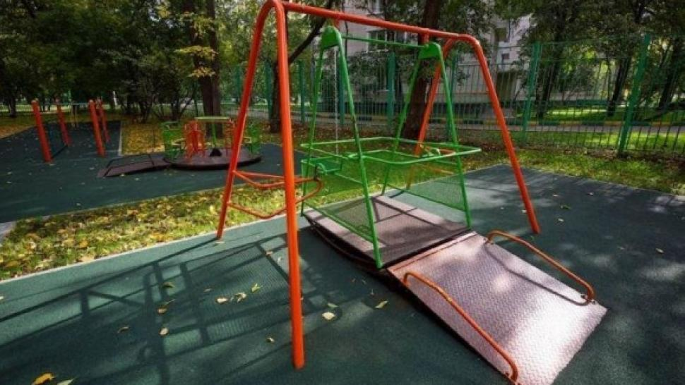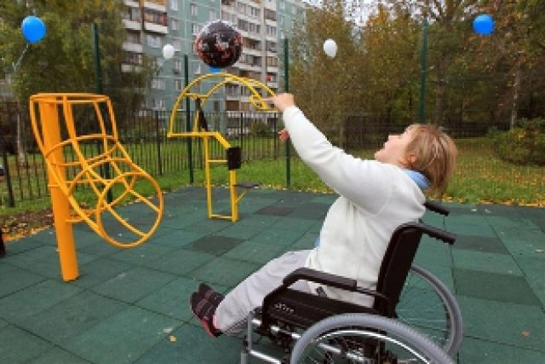

- средства передвижения: кресло-каталка (с ручным или электрическим приводом); каталка-кроватка; трехколесный велосипед (с мотором и без него); автомобиль, приспособленный для инвалида (управление, подъемник для посадки), подъемники для пересаживания и др.;

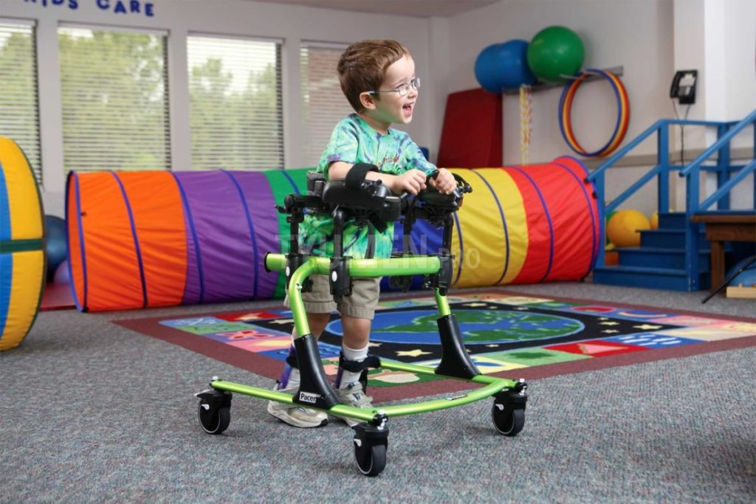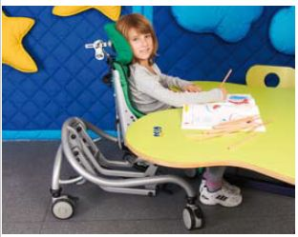
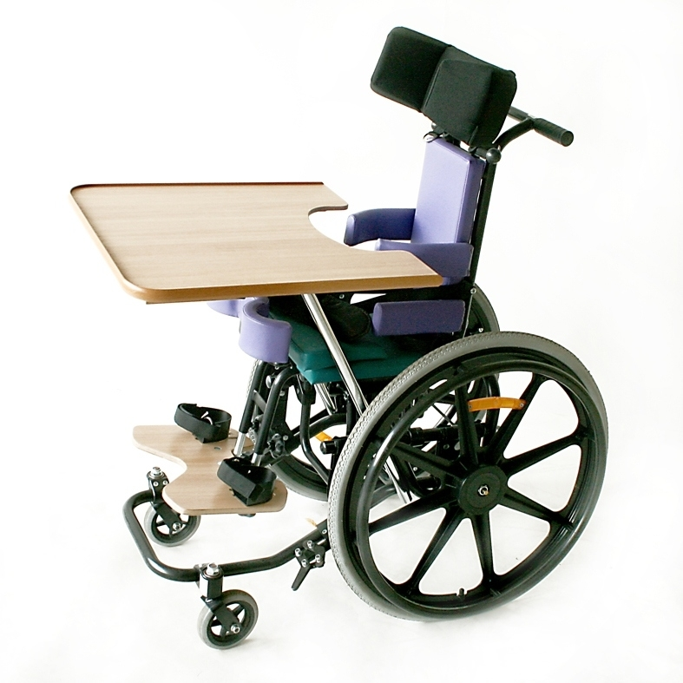
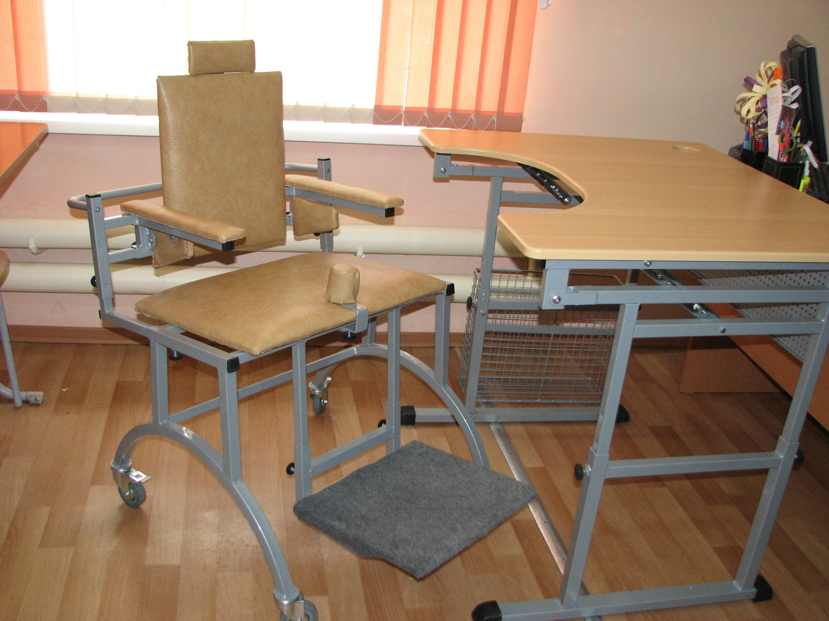

- ортопедическая обувь и ортопедические приспособления;

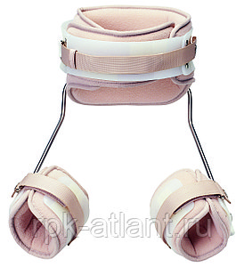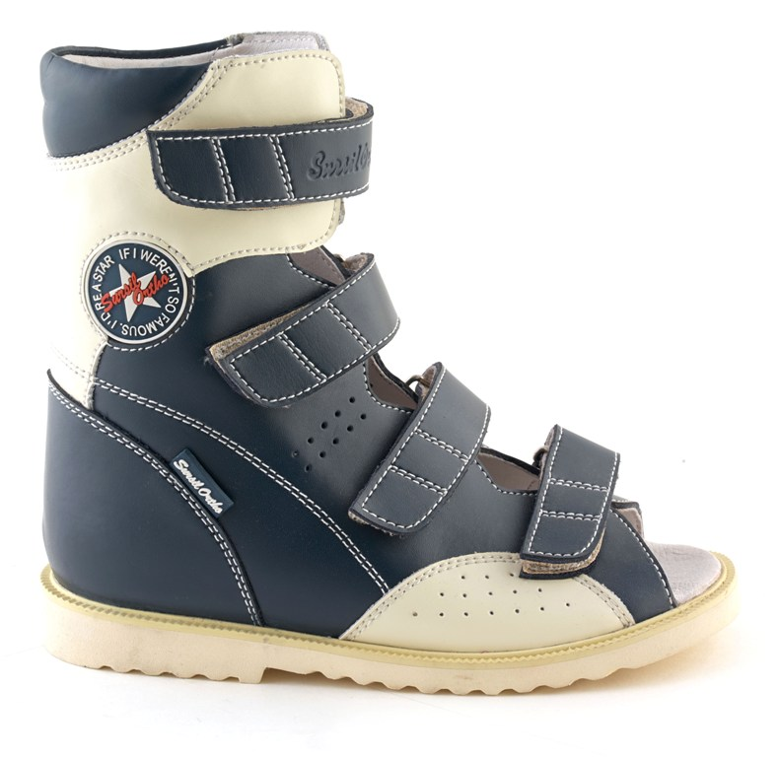

- специальная мебель и специальные приборы для обучения (ручки и карандаши-держатели, утяжелители для рук), мягкие маты, специальные игрушки, отвечающие санитарно-гигиеническим требованиям и особенностям детей;

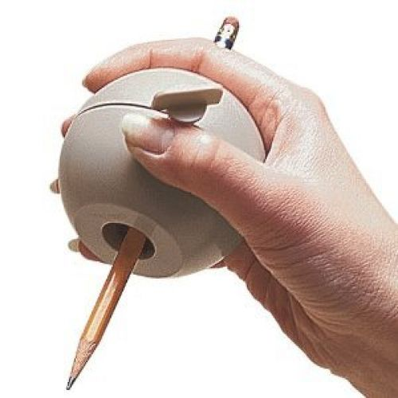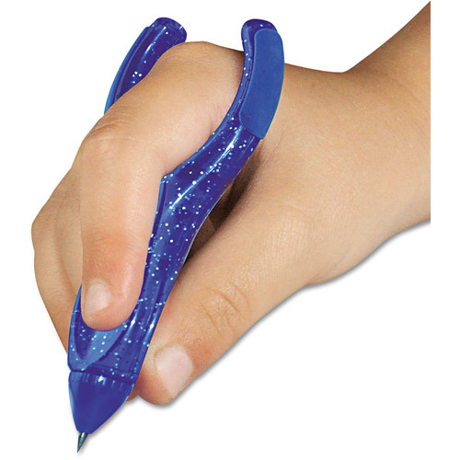
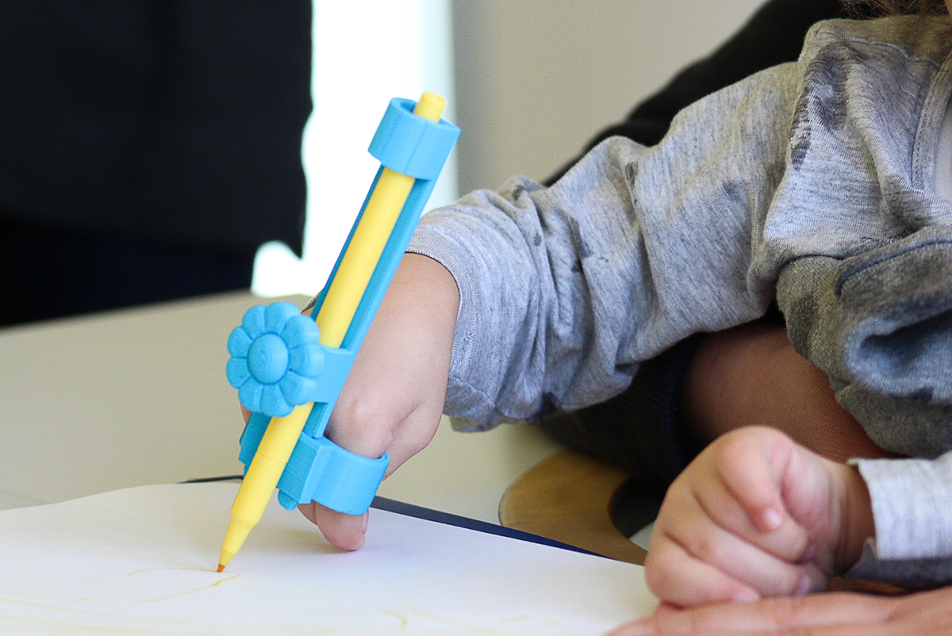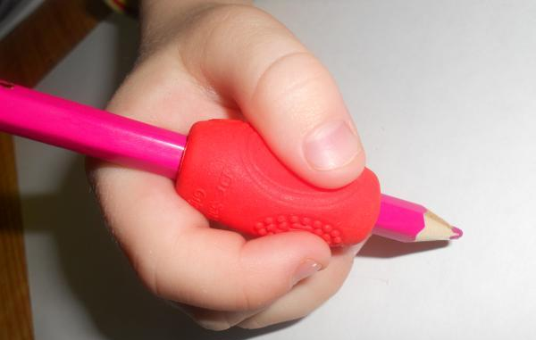

- средства, облегчающие самообслуживание детей (специальные тарелки, чашки, ложки);

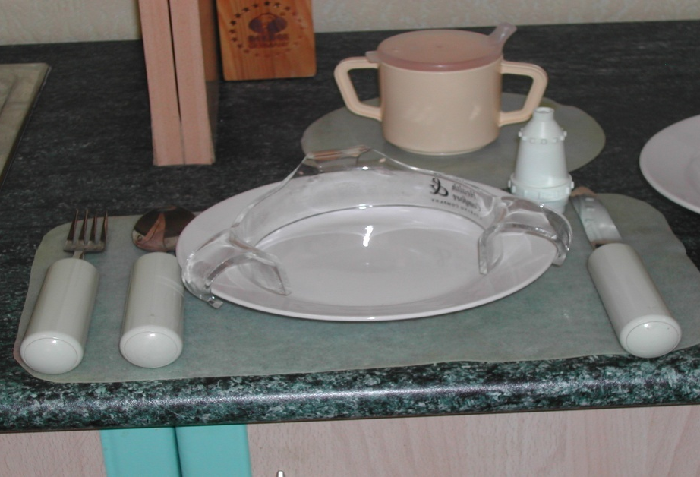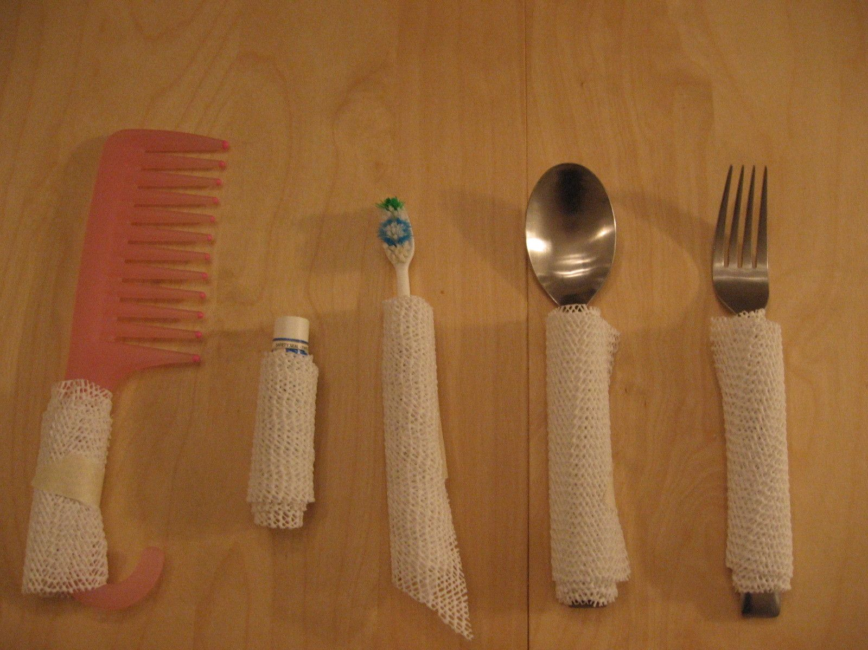
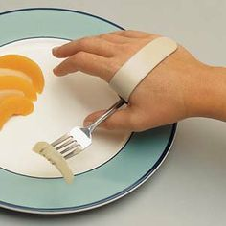

- тренажеры для развития манипулятивных функций рук;
- приспособления для дверей (автоматическое открывание), для лестницы (площадка подъемник); для туалета (стульчик, ручки и перила, подъемник для ванны);
- адаптированные туалеты, включающие в себя кушетки для смены памперсов;
- средства, помогающие разговаривать, писать, читать говорить по телефону; приборы коммуникации; средства альтернативной коммуникации (планшеты, коммуникаторы, специальная клавиатура, и др.), устройства для чтения с кнопками, которые не нужно держать руками, электронные книги, лупа (если есть зрительные нарушения);
- компьютеры и программное обеспечение: альтернативные способы загрузки и выведения данных;
- подъемники, велотренажеры, коврики;
- зал для занятий ЛФК с дополнительным оборудованием (тренажеры, маты, вертикализатор).

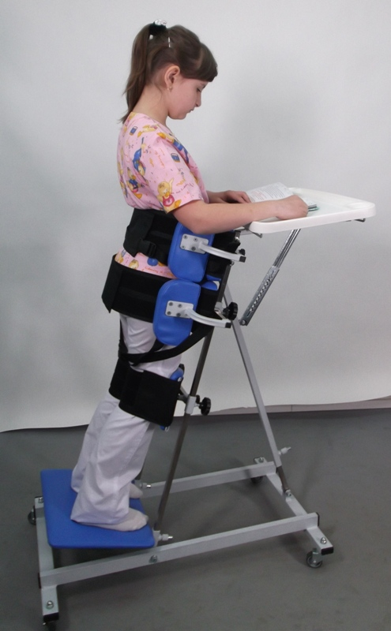
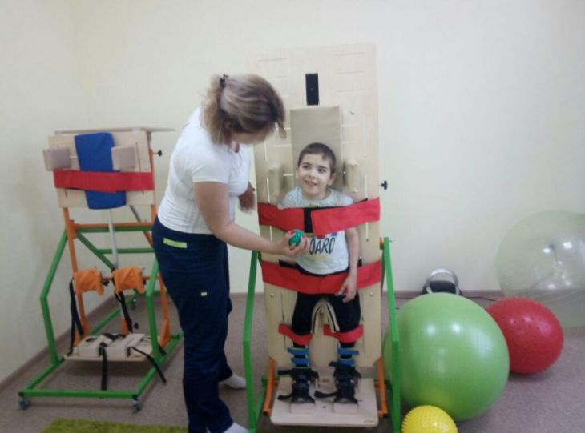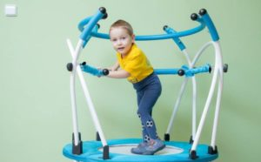

Используемая литература
Н.Н.Баль, Т.В.Варенова, С.Е.Гайдукевич. Создание специальных условий для детей с особенностями психофизического развития в учреждениях общего среднего образования (первая ступень) с учетом инклюзивных подходов. В 3-х ч. Мн., БГПУ, 2018.- 167
Материалы Интернет

